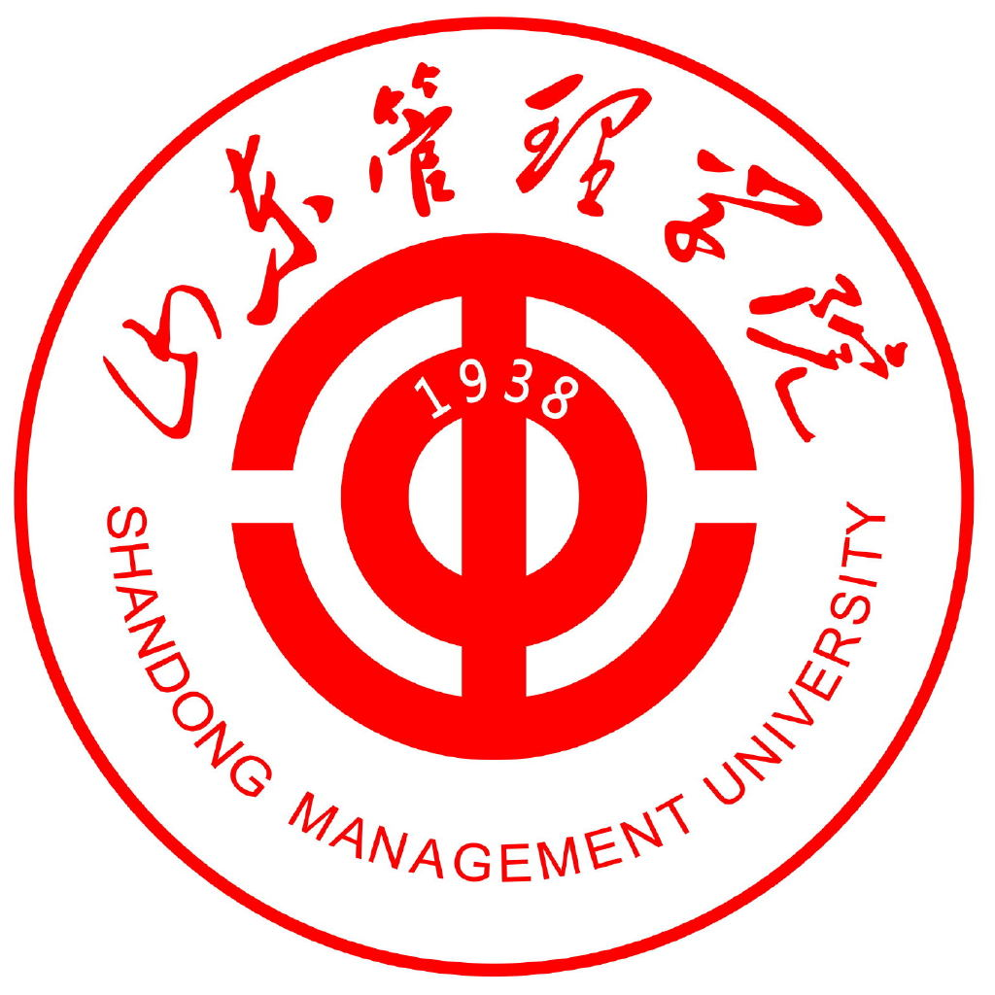

山东管理学院第一届“中国梦 起飞·纸飞机”比赛
策划方案

主办部门：教务处
承办部门：信息工程学院
二〇一八年七月

一、活动概述
造纸技术是中国的四大发明之一，用纸制作的玩具被认为起源于2000年前的中国。纸飞机承载过中国每一代人的童年梦，每个人在成长的历程中都曾经热衷过纸飞机的制作。
纸飞机又叫做自主动力空气动力学物理模型，最早的纸飞机可追溯到2000多年前的希腊，其原型就是类似风筝的一种飞行器。折一架飞得高、飞得远的纸飞机需要了解飞机飞行、空气动力、物理学等多学科知识，是一项集科技、体育、趣味于一体的活动。
二、活动目的
通过学习纸飞机的制作、调试、投掷方法，让学生初步掌握模型飞机飞行原理，丰富学生的课余生活，在探索中体验科技活动过程的快乐，培养学生学科学、用科学的兴趣，提高创新意识，促进学生的全面发展。
三、组织部门
主办部门：教务处
承办部门：信息工程学院
四、时间安排
报名时间：2018年7月19日-9月30日
比赛时间：2018年10月 13日 9：00-16：00
（若因天气原因可临时调整）
比赛地点：山东管理学院 体育场
五、比赛项目及要求
（一）飞行技术精英赛
1、三人投掷接力赛
（1）纸飞机模型现场制作。允许试飞、模拟接力分别1次。
（2）每组由3名参赛队员参加，分别进入A、B、C三个投掷区内，比赛时间共为2分钟，由场内裁判员发出开始口令计时开始。
（3）A队员在向B队员进行飞机投掷后，若B队员无法在自己区域内徒手接机成功，则需在飞机落地静止后捡回并返回自己投掷区域内才可向C队员进行投掷，飞机捡回时间算至总比赛时间内。
（4）A-B-C-A为一个赛事往复圈，在规定时间3分钟内，以每成功完成一个赛事往复圈，可积分值5分。
要求：A、B、C队员自身投掷圆形区域直径为1米，三角形投掷区域边长为10米。

A

C
B

2、直线距离赛
（1）纸飞机模型现场制作。
（2）在规定时间内，参赛选手可以单向飞行6次，取前2次最好成绩计入积分值。
（3）纸飞机模型出手即为正式飞行一次，参赛选手应在起飞线外投掷飞机，投掷后不得跨越起飞线，否则成绩无效并算出手飞行一次。
（4）每次投掷飞行，选手双手只能拿取一架飞机。也可在投掷后，前往场地内捡回自己的纸飞机，捡取时间不算至总比赛时间内，即飞机出手计时、落地闭时。
（5）总时间为5分钟。40米距离区域积分15分，30米距离区域积分12分，20米距离区域积分8分，10米距离区域积分5分。

起飞区域
10米距离区域
20米距离区域
30米距离区域
40米距离区域

（二）动力飞行挑战赛
1、纸飞机“心中日月”靶标赛
（1）纸飞机模型现场制作，参赛选手或团队需要按照组织方现场所给出的“心中日月”直径，自己估量纸飞机的翼展长度。
（2）参赛选手在“日靶”或者“月靶”两种形状的目标靶位中选择其一进行投掷，在规定时间内，参赛选手可以自由选择由远至近的10米、5米、3米任意3条起飞线，向“心中日月”的“日靶”、“月靶”上的圆环或半月环内投掷纸飞机。
（3）“日靶”、“月靶”投掷次数各为3次。参赛选手站至起飞线外投掷纸飞机时，飞机出手即为正式投掷。
（4）投掷时，两只手中限量拿取3架纸飞机。也可在投掷后，前往场地内捡回自己的纸飞机，捡取时间算至总比赛时间内。
（5）“日靶”投掷时，3条起飞线中靶成功后积分值如下：
① 10米起飞线，积分值8分。
② 5米起飞线，积分值6分。
③ 3米起飞线，积分值4分。
（6）“月靶”投掷时，3条起飞线中靶成功后积分值如下：
① 10米起飞线，积分值10分。
② 5米起飞线，积分值8分。
③ 3米起飞线，积分值6分。
要求：在进行投掷时，“日靶”、“月靶”投掷均可选择同一条起飞线投掷。
10起飞线
5米起飞线
3米起飞线

2、水、纸互融火箭制空比赛
（1）火箭模型场下制作。
（2）所谓纸、水融合，即需要使用塑料质地物品作为火箭主体，在发射火箭前灌入水、有一定压力的空气，发射时喷嘴打开，水会被空气推出火箭，火箭也藉此获得向前的速度。在腾空结束下降过程中，在火箭主体中利用提前安装和设计的纸质滑翔或降落装置，提高火箭制空时间。
（3）模型腾空时，开始计时，至下落地为整个制空时间长度。
（5）模型落地后，按照制空时间长度，由长至短取前20名进行排名并积分值。第1名积分值为30分，第2名积分值为28分……至第10名积分值为12分。第11名至第20名积分值为10分。
要求：火箭模型需要由参赛队员或团队自行制作发射架和加压、打压装置。在腾空结束下降过程中，在火箭主体中提前安装和设计的纸质滑翔或降落装置，只能为纸质材料，不能使用如布类、塑料类、泡沫类等材料。
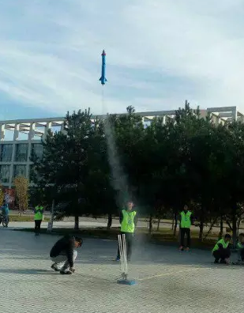
参考网站
①https://zhidao.baidu.com/question/53069459.html
②http://www.szsy.com.cn/aspx/wulizu/news_show.aspx?id=13969
六、附加要求
1、在整个比赛环节中，纸飞机投掷三人接力赛、纸飞机直线距离赛、纸飞机“心中日月”靶标赛，这三项赛事为现场制作模型，制作时间规定为每项比赛最多20分钟，制作时间过长会扣除附加积分值（每超过1分钟，扣除附加积分值1分）。
2、制作的纸飞机模型，翼展建议不得超过60公分，飞机表面可自画logo或图案。模型用纸建议为A4纸张，由组织方现场提供。模型用纸、辅助用纸也可参赛者自行提供，但需要在赛前经三分之二以上裁判同意使用方可。
七、参赛对象及奖项设置
1、参赛对象
（1）飞行技术精英赛：面向全校在校生，每个团队最多由3人组成，可跨专业、跨年级组建团队参赛。
（2）动力飞行挑战赛：面向全校在校生，每个团队最多由5人组成，可跨专业、跨年级组建团队参赛。
2、奖项设置
（1）本次比赛分别设一、二、三等奖，具体奖励比例根据学校学科竞赛奖励办法及比赛报名情况确定。
（2）比赛结束后，由现场观众投票选出最具人气奖团队和最具人气奖模型。

